**TRASLADO DE COSTOS**

|  |  |
| --- | --- |
| **Fecha:** | 2025-10-03 |
| **Modulo:** | Financiero |
| **Funcionalidad:** | Infomre ejecución presupuestal Siho |
| **Objetivo:** | Generar el reporte de ejecución presupuestal solicitado por minsalud en el Sistema de Información Hospitalaria SIHO |
| **Descripción:** |  |

1. **Homologación para generar el reporte**

En el modulo de presupuesto homologaciones se realiza la homologación entre la cuenta de presupuesto de ingresos y gastos y el codigo siho

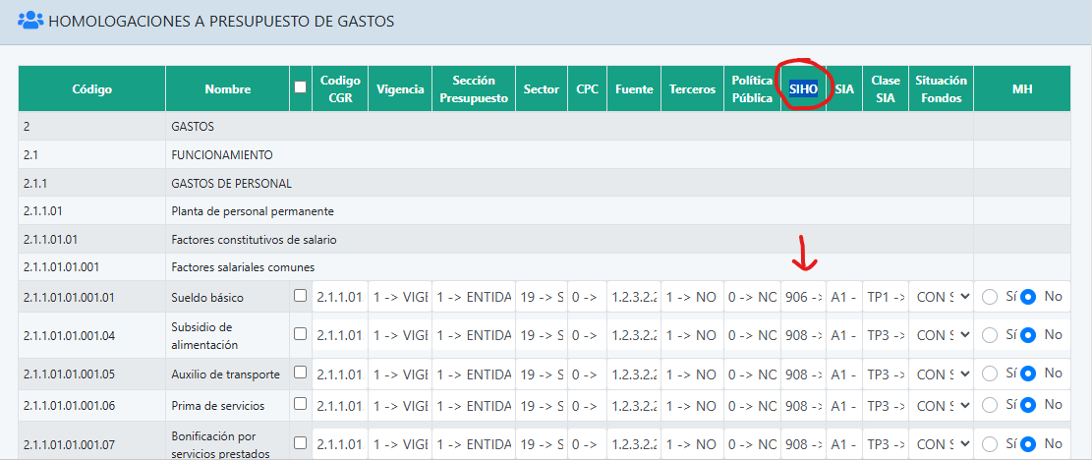

La homologación esta de la siguiente manera para el caso del presupuesto de gastos

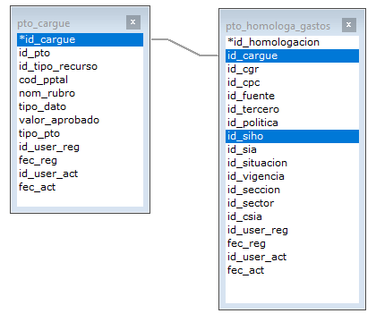

1. **Ubicación del reporte**

Para acceder al reporte se ingresa por módulo financiero y se debe crear un nuevo menu desplegable con el nombre Siho, las opciones que se despliegan son: Ejecución presupuestal

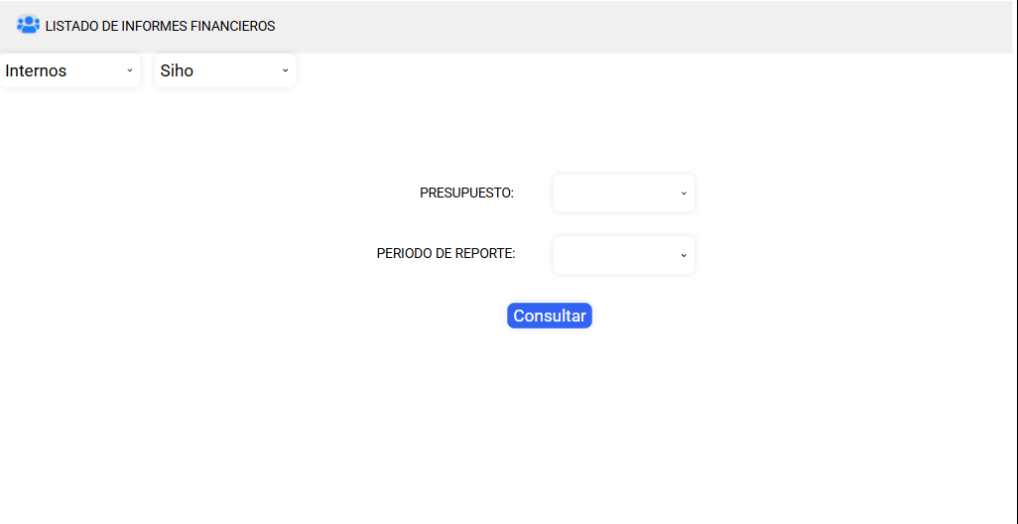

En presupuesto tiene las siguientes opciones:

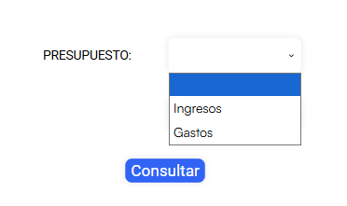

Y en periodo de reporte (Cada mes toma como referencia el ultimo día para hacer consultas (ej, MARZO = 2025-03-31)

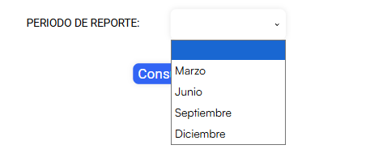

1. **Estructura del reporte**

|  |  |
| --- | --- |
| **Presupuesto de Ingresos** | |
| Cuenta siho | Cuenta homologada en campo siho para ingresos |
| Definitivo | Sumatoria de definitivo (inicial + adición - reducción) a la fecha de corte |
| Reconocimientos | Sumatoria pto_rad a la fecha de corte |
| Enero | Sumatoria de pto_rec a aa fecha de corte para el mes |
| Febrero | Sumatoria de pto_rec a aa fecha de corte para el mes |
| Marzo | Sumatoria de pto_rec a aa fecha de corte para el mes |
| Abril | Sumatoria de pto_rec a aa fecha de corte para el mes |
| Mayo | Sumatoria de pto_rec a aa fecha de corte para el mes |
| Junio | Sumatoria de pto_rec a aa fecha de corte para el mes |
| Julio | Sumatoria de pto_rec a aa fecha de corte para el mes |
| Agosto | Sumatoria de pto_rec a aa fecha de corte para el mes |
| Septiembre | Sumatoria de pto_rec a aa fecha de corte para el mes |
| Octubre | Sumatoria de pto_rec a aa fecha de corte para el mes |
| Noviembre | Sumatoria de pto_rec a aa fecha de corte para el mes |
| Diciembre | Sumatoria de pto_rec a aa fecha de corte para el mes |
| Total | Sumatoria de recudos enero a diciembre |

|  |  |
| --- | --- |
| **Presupuesto de gastos** | |
| Cuenta siho | Cuenta homologada en campo siho para gastos |
| Definitivo | Sumatoria de definitivo (inicial + adición - reducción+ creditos - contracreditos) a la fecha de corte |
| Compromisos | Sumatoria de valor de pto_crp_detalle a la fecha de corte |
| Obligado | Sumatoria de valor de pto_cop_detalle a la fecha de corte |
| Enero | Sumatoria de valor de pto_pag_detalle para la fecha de corte del mes |
| Febrero | Sumatoria de valor de pto_pag_detalle para la fecha de corte del mes |
| Marzo | Sumatoria de valor de pto_pag_detalle para la fecha de corte del mes |
| Abril | Sumatoria de valor de pto_pag_detalle para la fecha de corte del mes |
| Mayo | Sumatoria de valor de pto_pag_detalle para la fecha de corte del mes |
| Junio | Sumatoria de valor de pto_pag_detalle para la fecha de corte del mes |
| Julio | Sumatoria de valor de pto_pag_detalle para la fecha de corte del mes |
| Agosto | Sumatoria de valor de pto_pag_detalle para la fecha de corte del mes |
| Septiembre | Sumatoria de valor de pto_pag_detalle para la fecha de corte del mes |
| Octubre | Sumatoria de valor de pto_pag_detalle para la fecha de corte del mes |
| Noviembre | Sumatoria de valor de pto_pag_detalle para la fecha de corte del mes |
| Diciembre | Sumatoria de valor de pto_pag_detalle para la fecha de corte del mes |
| Total | Sumatoria de pagos enero a diciembre |